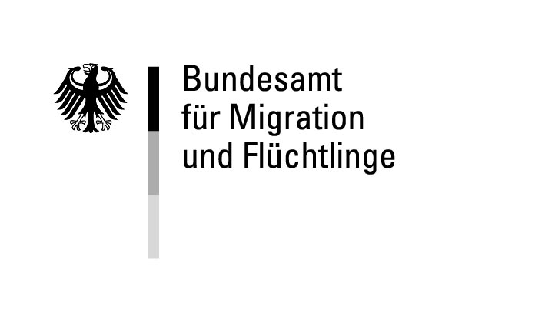
Postvollmacht

Name  %nachname% | Vorname  %vorname%
Geburtsdatum  %geburtsdatum% | BAMF-Kennziffer (soweit bekannt)  %person.student_bamf_pkz%
Geschlecht männlich weiblich divers

Ich erteile folgende Vollmacht: Sämtliche Korrespondenz zu dem/den nachfolgend ausgewählten Verfahren senden Sie bitte direkt an:

Name und Adresse des Kursträgers (mit Kennziffer) oder Rechtsanwalts oder einer sonstigen bevollmächtigten Stelle
%wir%, %context.organization.address.street%, %context.organization.address.zip%, %context.organization.address.town%

Generelle Postvollmacht (einschließlich der Übersendung des Zertifikats Integrationskurs bzw. der
Bescheinigung über das tatsächlich erreichte Ergebnis des Abschlusstests
sowie des Verfahrens zur Rückerstattung von 50% des Kostenbeitrags)

Antragsbezogene Vollmachten (gilt nur zusammen mit der Übersendung des jeweiligen Antrags):

Zulassung zum Integrationskurs (Sprach- und Orientierungskurs)

Befreiung vom Kostenbeitrag zum Integrationskurs (Erstverfahren)

Fahrtkostenerstattung bzw. Gewährung eines Fahrtkostenzuschusses (Erstverfahren)

Zulassung zur Wiederholung von 300 Unterrichtsstunden im Sprachkurs

Befreiung vom Kostenbeitrag zum Integrationskurs (Wiederholerverfahren)
KNr. 630 011c BAMF 04/2021

Fahrtkostenerstattung bzw. Gewährung eines Fahrtkostenzuschusses (Wiederholerverfahren)

Hinweis: Eine erteilte Vollmacht erlischt, wenn der Teilnehmer den Kursbesuch bei einem anderen Integrationskursträger beginnt oder fortsetzt

Ort, Datum, Unterschrift
%hier%, den %heute%

